**Universidad Tecnológica de Santiago**

**(UTESA)**



**Facultad de Arquitectura e Ingeniería**

**Carrera de Informática**

**Diseño de Sistemas**

**Sistema:**

Cuentas por Pagar

**Entregado a:**

César Rodríguez

**Entregado por:**

Jean Pier Ureña 2-14-1828

Adelson Díaz Gil 2-14-1698

**Fecha:**

Viernes 26 de Agosto del año 2016

**00- Índice General**

01- Introducción………………………………………………………………….3

02- Planificación del Proyecto……………………………………………….....4

3.1- Organigrama de la empresa…………………………………………........5

3.2 - Visión de la empresa……………………………………………………...6

3.3 – Misión de la empresa…………………………………………………….6

3.4 - Valores de la empresa……………………………………………………6

04- Descripción del Sistema Propuesto ………………………………...........7

05- Funcionamiento del Sistema Propuesto ………………………………...8

06- Objetivos del Sistema Propuesto ………………………………................9

07- Estandarización del Sistema.………………………………....................10 – 12

08-Diagrama de Entidad Relación del Sistema………

09-Descripción y Normalización del Sistema………..

10-Relación de variables vs Variable de Memoria…….

11-Diagrama de descomposición del sistema……………

12-Diagrama de Flujo de Datos ………………………

13-Mini especificación de los procesos del sistema……………………..

14-Entrada y Salida del sistema………………………………….

15-Seguridad y niveles de acceso al sistema……………………………

16-Presentación de los formatos de menús, entrada y salida del sistema…

17-Mini especificación o descripción de los programas del sistema…..

18-Relacion Archivos vs. Programas…………………………………..

19-Validación de los atributos de entrada y proceso del sistema………………

20-Presentacion de Propuesta de equipo, Software, Redes, etc……………

21-Especificaió de documentos……………………………………………..

22-Conclusión…………………………………………………………………..

23-Conclusiones……………………………………………………………

**01- Introducción**

En el presente trabajo presentaremos el nuevo desarrollo del Sistema de Cuentas Por Pagar de la empresa Centro Tecnológico (CT), dedicada a la comercialización, reparación y alquiler de equipos informáticos. Después de hacer el su estudio de su sistema de información diseñaremos un nuevo sistema que pueda mejorar el funcionamiento, corregir algunos errores y límites del software anterior. Tras el diseño del sistema se tomará en cuenta las principales debilidades del sistema de información pasado para así poder cumplir con los requerimientos fundamentales para la implementación y el uso de tal.

El desarrollo de un sistema que cumpla de manera eficaz con los requerimientos de la empresa aumentará exponencialmente la producción y desempeño tanto en el área de contabilidad como en la empresa completa. Es importante tener al día todos los pagos hacia los diferentes proveedores y esa será el objetivo principal de la construcción de este sistema.

**03- Organización de la empresa**

**3.1- Organigrama de la empresa**

**3.2- Visión de la empresa**

Ser la empresa número uno en la comercialización, mantenimiento y servicio técnico de productos informáticos de la más alta calidad.

**3.3- Misión de la empresa**

Ofrecer y Satisfacer las necesidades tecnológicas de nuestros clientes brindando el mejor servicio del mercado nacional en el área de las TICS.

**3.4- Valores de la empresa**

* Trabajo en Equipo
* Compromiso
* Responsabilidad
* Calidad de Servicio
* Honestidad
* Igualdad
* Transparencia
* Innovación
* Cooperación
* Respeto
* Liderazgo
* Compañerismo
* Humildad

**04- Descripción del Sistema**

El nuevo sistema se encargará de realizar los procesos de registro, control y administración de las cuentas por pagar por parte de la empresa de una manera eficiente haciendo así más fácil tener un control del endeudamiento de la organización hacia sus acreedores.

El nuevo software tendrá más funcionalidades que permitan renovar el procesamiento de las actividades contables tales como los estados de cuentas, los reportes de pagos futuros, los reportes de las deudas a corto, mediano y largo plazo, las antigüedades de saldos, entre otros procedimientos contables.

A la hora de realizar el diseño de este sistema se busca poder manejar el crecimiento continuo de los datos y que esto no afecte la calidad en los servicios que ofrece pudiendo así maneja grandes volúmenes de datos y agilidad en el manejo de la información.

Este sistema será mucho más seguro ya que poseerá una mejor confidencialidad, integridad y disponibilidad de la información para evitar la pérdida o hurto de los datos almacenados en el mismo.

**05- Funcionamiento del sistema propuesto**

Al iniciar el sistema aparecerá una pantalla de log-in en el cual los usuarios que usarán el sistema deberán ingresar su nombre de usuario, elegir el tipo de usuario e ingresar su contraseña. Existen dos tipos de usuarios en el sistema: usuario normal y usuario administrador.

Si el usuario no está registrado en la base de datos aparecerá un mensaje notificando que el usuario ingresado o la contraseña son incorrectos. De lo contrario aparecerá un menú con las diferentes Funcionalidades del sistema.

Entre las funcionalidades del sistema está la opción de registrar los proveedores. Ésta nos permite tener control de los diferentes proveedores de servicios de la empresa. Aparecerá un formulario de mantenimiento en el cual se podremos registrar actualizar, eliminar, y buscar. Si queremos ingresar un proveedor llenamos los datos correspondientes y se le dará al botón salvar. Si el proveedor registro ya existe lo que se hace es actualizar los datos del mismo. También se deberá llenar todos los campos que sean obligatorios para poder registrar. Si se dejara alguno vacío el sistema señalará cuales campos obligatorios faltan por llenar.

En cuanto a los pagos el sistema será da capaz de generar los cheques válidos a los diferentes proveedores y registrar los pagos automáticamente. Esto podrá hacer de manera automática o manual, dependiendo de cómo el usuario configure el sistema. Si el pago se ha realizado de otra manera se podrá registrar manualmente el pago. El usuario podrá registrar actualizar, eliminar, buscar los diferentes pagos.

Cuando un pago sea registrado el software será capaz de generar cartas o emails para los proveedores ya sea con una plantilla predefinida del sistema o por la creación manual de la misma. En casos de atrasos en los pagos también se podrá generar emails de excusas para informar al suplidor porque no se pudo realizar dicho pago y cuando la empresa podrá pagar.

A la hora del Usuario recibir las facturas de su proveedor estas deben ser registradas en el sistema para los futuros pagos. Para registrar un debito el usuario deberá ir a la opción débitos, elegir el proveedor, llenar los campos necesarios y salvar. El Usuario también podrá actualizar, eliminar y realizar reportes de todos los débitos. Cuando se efectué un pago total de un determinado débito al proveedor éste débito pasará a un estado llamado cancelado. Los débitos cancelados son aquellos, como su nombre lo indica, que han sido saldados por parte de la empresa. Esto permitirá tener un control de todos los pagos realizados.

El sistema alimentará con datos al libro mayor para así tener un control correlativo de las cuentas por pagar con la contabilidad de la empresa. Los pagos realizados en el libro mayor se representan como pasivos.

El nuevo sistema contará con un tipo de aviso o alerta para que el operador o administrador del sistema tenga pendiente próximos pagos que deben ser realizados en un tiempo determinado para seguridad de que estos pagos se realicen antes de su fecha de vencimiento. Y también tendrá la otra opción de enviar un email al proveedor para informarle porque no se pudo realizar el pago.

El Software será capaz de realizar todo tipo de reportes relacionados a las cuentas por pagar: estados de cuenta, antigüedades, Saldos anuales y mensuales, reportes de pagos a corto, largo y mediano plazo, pagos cancelados, pagos emitidos, débitos etc...

Habrá otra opción llamada Estado de Cuenta la cual nos permite ver el estado de cuenta de la empresa hacia los diferentes proveedores. Este reporte se muestra en una tabla en el centro de la pantalla con toda la información de las diferentes facturas, los pagos realizados a dicha factura, el vencimiento de la factura y la cantidad de días para su vencimiento.

**06 - Objetivos del Sistema Propuesto**

**6.1- General**

El objetivo general del sistema propuesto es claramente llevar a cabo el control automatizado de las cuentas por pagar de la empresa hacia las empresas acreedoras (proveedores).

**6.2- Específicos**

* Registrar las facturas con sus respectivos datos.
* Registrar proveedores
* Registrar los pagos hechos a los proveedores.
* Hacer reportes semanales, mensuales y anuales sobre los estados de las cuentas
* Tener un control de las Cuentas de Débito y de Crédito
* Permitir la realización de pagos mediante el sistema.
* Mantener al tanto a los administradores del sistema de futuros pagos que se deben realizar.
* Permitir el registro de información para múltiples empresas.
* Generar reportes y consultas de las antigüedades de los saldos.
* Generar avisos cuando se acerquen las fechas de los pagos a realizar.
* Proporcionar datos al libro mayor de contabilidad.
* Emitir cheques a las empresas acreedoras.
* Permitir la cancelación de una factura, pago o devolución.
* Elaborar expedientes de pagos realizados por proveedores
* Generar Cartas e Email a los proveedores.
* Permitir el uso de monedas nacionales e internacionales en los pagos.

**7.- Estandarización del sistema**

**7.1.-Nombre de programas**

**xxxxxx xxx xxx .xxx**

Extensión

Entidad

Tipo de programa

Siglas del programa

SI CPP MAN FAC.prg

**7.2.-Nombre de archivos**

**xxxxxx xxxxxxx .xxx**

Extensión

Entidad

Siglas

SI CPP ARC FAC.dbf

**7.3.-Variable de Archivos**

**xxxxx xxxxx**

Entidad

Atributo

NOMBRCLIENT

APELL CLIENT

**7.4.-Variables de memoria**

**x.xxxxx xxxxx**

Entidad

Atributo

Identificación de variable de memoria

X. NOMBR CLIENT

X. NOMBR CLIENT

**7.5.-Botones y/o Teclas de funciones**

|  |  |  |
| --- | --- | --- |
| Acción | Ícono | Tecla |
| Guardar |  | F3 |
| Imprimir |  | F6 |
| Buscar |  | F7 |
| Cerrar sesión |  | F8 |
| Salir |  | F9 |
| Borrar |  | F2 |

**8- Diagrama de Entidad Relación del Sistema**

**9 y 10- Descripción y Normalización de la Base de Datos del Sistema y** **Relación de Variables de Archivo vs Variables de Memoria**

**Proveedor**

|  |  |  |  |
| --- | --- | --- | --- |
| **Nombre físico:** | | Proveedor | |
| **Nombre lógico:** | | Cpparcpro.dbf | |
| **Atributo clave:** | | Idpro | |
| **Índex de :** | | Nompro | |
| **Longitud de registro:** | | 45 | |
|  | | | |
| **Descripción:** | | Esta entidad almacena las tuplas de proveedores | |
| **Atributo** | **Descripción** | **Tipo** | **Longitud** |
| idpro | Código del suplidor | Int |  |
| Nompro | Nombre del suplidor | Varchar | 45 |
| Idtippro | Código del tipo de suplidor | Int |  |
| Limcre | Limite de crédito | money |  |
| Mone | Moneda | Money |  |
| Iddirec | Código dirección | Varchar | 45 |
| Pagweb | Página Web | Varchar | 45 |
| Balance | Balance | Money |  |

|  |  |
| --- | --- |
| **Atributo en archivo** | **Atributo en memoria** |
| Idpro | X.idpro |
| Nompro | X.nompro |
| Idtippro | X.idtippro |
| Limcre | X.limcre |
| Mone | X.Mone |
| Iddirec | X.Iddirec |
| Pagweb | X. Pagweb |
| Balance | X. Balance |

**Tipo_proveedor**

|  |  |  |  |
| --- | --- | --- | --- |
| **Nombre físico:** | | Tipo_Proveedor | |
| **Nombre lógico:** | | Cpparctippro.dbf | |
| **Atributo clave:** | | Idtippro | |
| **Índex de :** | | Tippro | |
| **Longitud de registro:** | | 45 | |
|  | | | |
| **Descripción:** | | Esta entidad almacena las tuplas de los tipos de proveedores | |
| **Atributo** | **Descripción** | **Tipo** | **Longitud** |
| Idtippro | Código del tipo de proveedor | Int |  |
| Tippro | Tipo de proveedor | Varchar | 45 |

|  |  |
| --- | --- |
| **Atributo en archivo** | **Atributo en memoria** |
| Idtippro | X.idtippro |
| Tippro | X.tippro |

**Usuarios**

|  |  |  |  |
| --- | --- | --- | --- |
| **Nombre físico:** | | Usuarios | |
| **Nombre lógico:** | | Cpparcusu.dbf | |
| **Atributo clave:** | | Idusu | |
| **Índex de :** | | Nomusu | |
| **Longitud de registro:** | | 90 | |
|  | | | |
| **Descripción:** | | Esta entidad almacena las tuplas de los usuarios | |
| **Atributo** | **Descripción** | **Tipo** | **Longitud** |
| Idusu | Código del usuario | Int |  |
| Idtipusu | Código del tipo de usuario | Int |  |
| Nomusu | Nombre del usuario | Varchar | 45 |
| Conusu | Contraseña del usuario | Varchar | 45 |
| Fechreg | Fecha Registro | Date |  |

|  |  |
| --- | --- |
| **Atributo en archivo** | **Atributo en memoria** |
| Idusu | X.idusu |
| Idtipusu | X.idtipusu |
| Nomusu | X.nomusu |
| Conusu | X.conusu |
| Fechreg | X.Fechreg |

**Tipo_usuario**

|  |  |  |  |
| --- | --- | --- | --- |
| **Nombre físico:** | | Tipo_Usuario | |
| **Nombre lógico:** | | Cpparctipusu.dbf | |
| **Atributo clave:** | | Idtipusu | |
| **Índex de :** | | Tipusu | |
| **Longitud de registro:** | |  | |
|  | | | |
| **Descripción:** | | Esta entidad almacena las tuplas de los tipos de usuarios | |
| **Atributo** | **Descripción** | **Tipo** | **Longitud** |
| Idtipusu | Código del tipo de usuario | Int |  |
| Tipusu | Tipo de usuarios | Varchar | 45 |

|  |  |
| --- | --- |
| **Atributo en archivo** | **Atributo en memoria** |
| Idtipusu | X.idtipusu |
| Tipusu | X.tipusu |
|  |  |

**Historial_de_usuario**

|  |  |  |  |
| --- | --- | --- | --- |
| **Nombre físico:** | | Historial_usuario | |
| **Nombre lógico:** | | Cpparchisusu.dbf | |
| **Atributo clave:** | | Idhisusu | |
| **Índex de :** | | Fecacc | |
| **Longitud de registro:** | | 90 | |
|  | | | |
| **Descripción:** | | Esta entidad almacena las tuplas de el historial del los usuarios | |
| **Atributo** | **Descripción** | **Tipo** | **Longitud** |
| Idhisusu | Código de la acción hecha por algún usuario | Int |  |
| Idusu | Código del usuario | Int |  |
| Accusu | Acción hecha por algún usuario | Varchar | 45 |
| Fecacc | Fecha de la acción del usuario | Date |  |
| Desacc | Descripción de la acción | Varchar | 45 |

|  |  |
| --- | --- |
| **Atributo en archivo** | **Atributo en memoria** |
| Idhisusu | X.idhisusu |
| Idusu | X.idusu |
| Accusu | X.accusu |
| Fecacc | X.fecacc |
| Desacc | X.desacc |

**Permisos**

|  |  |  |  |  |
| --- | --- | --- | --- | --- |
| **Nombre físico:** | | | permiso | |
| **Nombre lógico:** | | | Cpparctperm.dbf | |
| **Atributo clave:** | | | Idperm | |
| **Índex de :** | | | permiso | |
| **Longitud de registro:** | | | 90 | |
|  | | | | |
| **Descripción:** | | | Esta entidad almacena las tuplas de los permisos de los usuarios | |
| **Atributo** | **Descripción** | | **Tipo** | **Longitud** |
| Idperm | Código del permiso | | Int |  |
| permiso | Nombre del permiso | | Varchar | 45 |
| Descripcion | Descripsión del Permiso | | Varchar | 45 |
|  |  | |  |  |
| **Atributo en archivo** | | **Atributo en memoria** | | |
| Idperm | | X.Idperm | | |
| Permiso | | X.Permiso | | |
| Descripcion | | X.Descripcion | | |

**Usuario_vs_Permisos**

|  |  |  |  |
| --- | --- | --- | --- |
| **Nombre físico:** | | **Usuario_vs_Permisos** | |
| **Nombre lógico:** | | Cpparctipusuvsperm.dbf | |
| **Atributo clave:** | | ninguno | |
| **Índex de :** | | ninguno | |
| **Longitud de registro:** | |  | |
|  | | | |
| **Descripción:** | | Esta entidad almacena las tuplas de los tipos de usuarios | |
| **Atributo** | **Descripción** | **Tipo** | **Longitud** |
| Idusu | Código del usuario | Int |  |
| idperm | Código del permiso | int |  |

|  |  |
| --- | --- |
| **Atributo en archivo** | **Atributo en memoria** |
| Idusu | X.Idusu |
| idperm | X.idperm |

**Dirección**

|  |  |  |  |
| --- | --- | --- | --- |
| **Nombre físico:** | | Direccion | |
| **Nombre lógico:** | | Cpparcdir.dbf | |
| **Atributo clave:** | | Iddir | |
| **Índex de :** | | Desdir | |
| **Longitud de registro:** | | 45 | |
|  | | | |
| **Descripción:** | | Esta entidad almacena las tuplas de las direcciones | |
| **Atributo** | **Descripción** | **Tipo** | **Longitud** |
| Iddir | Código de las direcciones | Int |  |
| Desdir | Descripción de las direcciones | Varchar | 45 |
| Idcalle | Código de calle | int |  |

|  |  |
| --- | --- |
| **Atributo en archivo** | **Atributo en memoria** |
| Iddir | X.iddir |
| Desdir | X.desdir |
| Idcalle | X.idcalle |

**Tipo de Teléfono**

|  |  |  |  |
| --- | --- | --- | --- |
| **Nombre físico:** | | Tipo_Telefono | |
| **Nombre lógico:** | | Cpparctiptel.dbf | |
| **Atributo clave:** | | Idtiptel | |
| **Índex de :** | | tiptel | |
| **Longitud de registro:** | | 15 | |
|  | | | |
| **Descripción:** | | Esta entidad almacena las tuplas de los teléfonos | |
| **Atributo** | **Descripción** | **Tipo** | **Longitud** |
| Idtiptel | Número de teléfono | int | 15 |
| tiptel | Tipo de telefono | Varchar | 45 |

|  |  |
| --- | --- |
| **Atributo en archivo** | **Atributo en memoria** |
| Idtiptel | X. Idtiptel |
| tiptel | X. tiptel |

**Teléfono**

|  |  |  |  |
| --- | --- | --- | --- |
| **Nombre físico:** | | Telefonos | |
| **Nombre lógico:** | | Cpparctel.dbf | |
| **Atributo clave:** | | Idtel | |
| **Índex de :** | | Numtel | |
| **Longitud de registro:** | | 15 | |
|  | | | |
| **Descripción:** | | Esta entidad almacena las tuplas de los teléfonos | |
| **Atributo** | **Descripción** | **Tipo** | **Longitud** |
| Numtel | Número de teléfono | Varchar | 15 |
| idtipotel | Tipo de telefono | int |  |
| Idprovee | Código de Proveedor | Int |  |

|  |  |
| --- | --- |
| **Atributo en archivo** | **Atributo en memoria** |
| Idtel | X.idtel |
| Numtel | X.numtel |
| Idprovee | X.Idprovee |

**Email**

|  |  |  |  |
| --- | --- | --- | --- |
| **Nombre físico:** | | Email | |
| **Nombre lógico:** | | Cpparcema.dbf | |
| **Atributo clave:** | | Idema | |
| **Índex de :** | | Desema | |
| **Longitud de registro:** | | 45 | |
|  | | | |
| **Descripción:** | | Esta entidad almacena las tuplas de los emails | |
| **Atributo** | **Descripción** | **Tipo** | **Longitud** |
| Idema | Código del email | Int |  |
| email | Descripción del email | Varchar | 45 |
| Idprovee | Código del Proveedor | Varchar | 45 |
|  |  |  |  |

|  |  |
| --- | --- |
| **Atributo en archivo** | **Atributo en memoria** |
| Idema | X.Idema |
| email | X.email |
| Idprovee | X.Idprovee |

**Debitos**

|  |  |  |  |
| --- | --- | --- | --- |
| **Nombre físico:** | | Debitos | |
| **Nombre lógico:** | | Cpparcdeb.dbf | |
| **Atributo clave:** | | Iddeb | |
| **Índex de :** | | Fecfac,fecvenfac | |
| **Longitud de registro:** | | 118 | |
|  | | | |
| **Descripción:** | | Esta entidad almacena las tuplas de los debitos | |
| **Atributo** | **Descripción** | **Tipo** | **Longitud** |
| Iddeb | Código del debito | Int |  |
| Idpro | Código del proveedor | Int |  |
| NCF | Número de Comprobante fiscal | Varchar | 18 |
| Fecfac | Fecha del débito | Date |  |
| Fecvenfac | Fecha de vencimiento del débito | Date |  |
| Concepto | Concepto del débito | Varchar | 45 |
| Intereses | Intereses del débito | Varchar | 45 |
| Condición | Condición del débito | Varchar | 10 |
| Monto | Monto del débito | Money |  |
| IdMoneda | Moneda | int |  |

|  |  |
| --- | --- |
| **Atributo en archivo** | **Atributo en memoria** |
| Iddeb | X.idfac |
| Idpro | X.idpro |
| Fecfac | X.fecfac |
| Fecvenfac | X.fecvenfac |
| NCF | X.NCF |
| Concepto | X.Concepto |
| Intereses | X.Intereses |
| Condición | X.Condición |
| Monto | X.Monto |
| IdMoneda | X.IdMoneda |

**Pagos**

|  |  |  |  |
| --- | --- | --- | --- |
| **Nombre físico:** | | Pagos | |
| **Nombre lógico:** | | Cpparcpag.dbf | |
| **Atributo clave:** | | Idpag | |
| **Índex de :** | | Fecpag,despag | |
| **Longitud de registro:** | | 90 | |
|  | | | |
| **Descripción:** | | Esta entidad almacena las tuplas de los pagos | |
| **Atributo** | **Descripción** | **Tipo** | **Longitud** |
| numpag | Código de pagos | Int |  |
| Idtippag | Código del tipo de pago | Int |  |
| Fecpag | Fecha de pago | Date |  |
| Concepto | Concepto Pago | Varchar | 45 |
| Balance | Balance del Pago | Varchar | 45 |

|  |  |
| --- | --- |
| **Atributo en archivo** | **Atributo en memoria** |
| numpag | X.Numpag |
| Idtippag | X.Idtippag |
| Fecpag | X.Fecpag |
| Concepto | X.Concepto |
| Balance | X.Balance |

**Detalle Pago**

|  |  |  |  |
| --- | --- | --- | --- |
| **Nombre físico:** | | Detalle_pago | |
| **Nombre lógico:** | | Cpparcdetpag.dbf | |
| **Atributo clave:** | | ninguno | |
| **Índex de :** | | Num_pag, num_deb | |
| **Longitud de registro:** | |  | |
|  | | | |
| **Descripción:** | | Esta entidad almacena las tuplas de los pagos | |
| **Atributo** | **Descripción** | **Tipo** | **Longitud** |
| numpag | Código de pagoo | Int |  |
| Num_deb | Código de débtio | Int |  |
| Haber | Haber de pago | Money |  |
| Deber | Deber Pago | Money |  |
| Balance | Balance del Pago | Varchar | 45 |

|  |  |
| --- | --- |
| **Atributo en archivo** | **Atributo en memoria** |
| numpag | X.Numpag |
| Num_deb | X.Num_deb |
| Haber | X.Haber |
| Deber | X.Deber |
| Balance | X.Balance |

**Tipo_pago**

|  |  |  |  |
| --- | --- | --- | --- |
| **Nombre físico:** | | Tipo_Pago | |
| **Nombre lógico:** | | Cpparctippag.dbf | |
| **Atributo clave:** | | Idtippag | |
| **Índex de :** | | Tippag | |
| **Longitud de registro:** | | 45 | |
|  | | | |
| **Descripción:** | | Esta entidad almacena las tuplas de los tipos de pago | |
| **Atributo** | **Descripción** | **Tipo** | **Longitud** |
| Idtippag | Código del tipo de pago | Int |  |
| Tippag | Tipo de pago | Varchar | 45 |

|  |  |
| --- | --- |
| **Atributo en archivo** | **Atributo en memoria** |
| Idtippag | X.idtippag |
| Tippag | X.tippag |
| Destippag | X.destippag |

**Moneda**

|  |  |  |  |
| --- | --- | --- | --- |
| **Nombre físico:** | | Tipo_moneda | |
| **Nombre lógico:** | | Cpparctipmon.dbf | |
| **Atributo clave:** | | Idtipmon | |
| **Índex de :** | | Tipmon | |
| **Longitud de registro:** | | 90 | |
|  | | | |
| **Descripción:** | | Esta entidad almacena las tuplas de los tipos de moneda | |
| **Atributo** | **Descripción** | **Tipo** | **Longitud** |
| Idmon | Código de moneda | Int |  |
| Moneda | Nombre de moneda | Varchar | 45 |
| Desmon | Descripción del tipo de moneda | Varchar | 45 |

|  |  |
| --- | --- |
| **Atributo en archivo** | **Atributo en memoria** |
| idmon | X.idmon |
| moneda | X.moneda |
| Desmon | X.desmon |

**Calles**

|  |  |  |  |
| --- | --- | --- | --- |
| **Nombre físico:** | | Calles | |
| **Nombre lógico:** | | Cpparccalle.dbf | |
| **Atributo clave:** | | Idcalle | |
| **Índex de :** | | Descalle | |
| **Longitud de registro:** | | 45 | |
|  | | | |
| **Descripción:** | | Esta entidad almacena las tuplas de las calles | |
| **Atributo** | **Descripción** | **Tipo** | **Longitud** |
| Idcalle | Código de la calle | Int |  |
| Descalle | Descripción de la calle | Varchar | 45 |
| Idbar | Código del barrio | int |  |

|  |  |
| --- | --- |
| **Atributo en archivo** | **Atributo en memoria** |
| Idcalle | X.idcalle |
| Descalle | X.descalle |
| Idbar | X.idbar |

**Barrios**

|  |  |  |  |
| --- | --- | --- | --- |
| **Nombre físico:** | | Barrios | |
| **Nombre lógico:** | | Cpparcbar.dbf | |
| **Atributo clave:** | | Idbar | |
| **Índex de :** | | Desbar | |
| **Longitud de registro:** | | 45 | |
|  | | | |
| **Descripción:** | | Esta entidad almacena las tuplas de | |
| **Atributo** | **Descripción** | **Tipo** | **Longitud** |
| Idbar | Código del barrio | Int |  |
| Desbar | Descripción del barrio | Varchar | 45 |
| Idciu | Código de la ciudad | int |  |

|  |  |
| --- | --- |
| **Atributo en archivo** | **Atributo en memoria** |
| Idbar | X.idbar |
| Desbar | X.desbar |
| Idciu | X.idciu |

**Ciudad**

|  |  |  |  |
| --- | --- | --- | --- |
| **Nombre físico:** | | Ciudad | |
| **Nombre lógico:** | | Cpparcciu.dbf | |
| **Atributo clave:** | | Codciu | |
| **Índex de :** | | Desciu | |
| **Longitud de registro:** | | 45 | |
|  | | | |
| **Descripción:** | | Esta entidad almacena las tuplas de las ciudades | |
| **Atributo** | **Descripción** | **Tipo** | **Longitud** |
| Idciu | Código de la ciudad | Int |  |
| Desciu | Descripción de la ciudad | Varchar | 45 |
| Idprov | Código de la provincia | Int |  |

|  |  |
| --- | --- |
| **Atributo en archivo** | **Atributo en memoria** |
| Idciu | X.idciu |
| Desciu | X.desciu |
| Idprov | X.idprov |

**Provincia**

|  |  |  |  |
| --- | --- | --- | --- |
| **Nombre físico:** | | Provincia | |
| **Nombre lógico:** | | Cpparcprov.dbf | |
| **Atributo clave:** | | Idprov | |
| **Índex de :** | | Desprov | |
| **Longitud de registro:** | | 45 | |
|  | | | |
| **Descripción:** | | Esta entidad almacena las tuplas de las provincias | |
| **Atributo** | **Descripción** | **Tipo** | **Longitud** |
| Idprov | Código de la provincia | Int |  |
| Desprov | Descripción de la provincia | Varchar | 45 |
| Idreg | Código de la región | int |  |

|  |  |
| --- | --- |
| **Atributo en archivo** | **Atributo en memoria** |
| Idprov | X.idprov |
| Desprov | X.desprov |
| Idreg | X.idreg |

**Región**

|  |  |  |  |
| --- | --- | --- | --- |
| **Nombre físico:** | | Región | |
| **Nombre lógico:** | | Cpparcreg.dbf | |
| **Atributo clave:** | | Idreg | |
| **Índex de :** | | Desreg | |
| **Longitud de registro:** | | 45 | |
|  | | | |
| **Descripción:** | | Esta entidad almacena las tuplas de las regiones | |
| **Atributo** | **Descripción** | **Tipo** | **Longitud** |
| Idreg | Código de la región | Int |  |
| Desreg | Descripción de la región | Varchar | 45 |
| Idpais | Código del país | int |  |

|  |  |
| --- | --- |
| **Atributo en archivo** | **Atributo en memoria** |
| Idreg | X.idreg |
| Desreg | X.desreg |
| Idpais | X.idpais |

**País**

|  |  |  |  |
| --- | --- | --- | --- |
| **Nombre físico:** | | País | |
| **Nombre lógico:** | | Cpparcpais.dbf | |
| **Atributo clave:** | | Idpais | |
| **Índex de :** | | Despais | |
| **Longitud de registro:** | | 45 | |
|  | | | |
| **Descripción:** | | Esta entidad almacena las tuplas de los países | |
| **Atributo** | **Descripción** | **Tipo** | **Longitud** |
| Idpais | Código del país | Int |  |
| Despais | Descripción del país | Varchar | 45 |

|  |  |
| --- | --- |
| **Atributo en archivo** | **Atributo en memoria** |
| Idpais | X.idpais |
| Despais | X.despais |

**Ncf**

|  |  |  |  |
| --- | --- | --- | --- |
| **Nombre físico:** | | Ncf | |
| **Nombre lógico:** | | Cpparcncf.dbf | |
| **Atributo clave:** | | Ncf | |
| **Índex de :** | | Ncf | |
| **Longitud de registro:** | |  | |
|  | | | |
| **Descripción:** | | Esta entidad almacena las tuplas de los NCF | |
| **Atributo** | **Descripción** | **Tipo** | **Longitud** |
| Ncf | Numero de comprobante fiscal | Int |  |
| Idtipncf | Código del tipo de ncf | Int |  |

|  |  |
| --- | --- |
| **Atributo en archivo** | **Atributo en memoria** |
| Ncf | X.ncf |
| Idtipncf | X.tipncf |

**Tipo_ncf**

|  |  |  |  |
| --- | --- | --- | --- |
| **Nombre físico:** | | Tipo_ncf | |
| **Nombre lógico:** | | Cpparctipncf.dbf | |
| **Atributo clave:** | | Idtipncf | |
| **Índex de :** | | Destipncf | |
| **Longitud de registro:** | | 45 | |
|  | | | |
| **Descripción:** | | Esta entidad almacena las tuplas de los tipos de ncf | |
| **Atributo** | **Descripción** | **Tipo** | **Longitud** |
| Idtipncf | Código del tipo de ncf | Int |  |
| tipncf | Descripción del tipo de ncf | Varchar | 45 |

|  |  |
| --- | --- |
| **Atributo en archivo** | **Atributo en memoria** |
| Idtipncf | X.idtipncf |
| Destipncf | X.destipncf |
|  |  |

**11- Diagrama de Descomposición del Sistema**

**12- Diagrama de Flujo de Datos**

**Diagrama de Contexto**

**12- Diagrama de Flujo de Datos**

**Diagrama de Contexto**

Documentos

Pagos

Información

aprobaciones

Débitos

Ingreso de información

**Usuarios**

**Administradores**

**Proveedores**

**Diagrama de Nivel 0**

**Usuario**



**Datos Débitos**







**Débitos**

**Diagrama de Nivel 0**



**Datos Débitos**



**Datos Débitos**



**Débitos**



**Débitos**



**Datos Débitos**





**Débitos**

**13 – Mini Especificación de los Procesos del Sistema**

* 1. **– Verificar los Datos**

Obtener los datos del proveedor

Validar los datos del Proveedor

Conectar con la BD

Si existe el proveedor ingresado entonces

Mostrar Mensaje de Error

* 1. **– Guardar los Datos**

Conectar con la BD

Almacenar en tabla proveedores los datos

Si hubo error

Mostrar Mensaje de Error

* 1. **Obtener Datos de Débito**

Obtener los datos del débito

Validar los datos del débito

Conectar con la BD

Si existe el débito ingresado entonces

Mostrar Mensaje de Error

* 1. **Obtener Datos de Proveedor**

Obtener Datos de la Tabla Proveedores del Proveedor Ingresado

Si no existe

Mostrar Mensaje de Error

* 1. **Guardar Datos del Débito**

Conectar con la BD

Almacenar en tabla Débitos los datos

Si Hubo Error

Mostrar Mensaje de Error

* 1. **– Obtener datos de Débitos**

Seleccionar de la tabla Débitos los datos del debito

Si no existe

Mostrar Mensaje de Error

**3.2– Verificar los Datos de Pago**

Obtener los datos del Pago

Validar los datos del PAGO

Conectar con la BD

Si existe el pago ingresado entonces

Mostrar Mensaje de Error

**3.3– Guardar Pago**

Conectar con la BD

Almacenar en tabla Pagos los datos

Si Hubo error

Mostrar Mensaje de Error

**13 – Mini Especificación de los Procesos del Sistema**

* 1. **– Verificar los Datos**

Obtener los datos del proveedor

Validar los datos del Proveedor

Conectar con la BD

Si existe el proveedor ingresado entonces

Mostrar Mensaje de Error

* 1. **– Guardar los Datos**

Conectar con la BD

Almacenar en tabla proveedores los datos

Si hubo error

Mostrar Mensaje de Error

* 1. **Obtener Datos de Débito**

Obtener los datos del débito

Validar los datos del débito

Conectar con la BD

Si existe el débito ingresado entonces

Mostrar Mensaje de Error

* 1. **Obtener Datos de Proveedor**

Obtener Datos de la Tabla Proveedores del Proveedor Ingresado

Si no existe

Mostrar Mensaje de Error

* 1. **Guardar Datos del Débito**

Conectar con la BD

Almacenar en tabla Débitos los datos

Si Hubo Error

Mostrar Mensaje de Error

* 1. **– Obtener datos de Débitos**

Seleccionar de la tabla Débitos los datos del debito

Si no existe

Mostrar Mensaje de Error

**3.2– Verificar los Datos de Pago**

Obtener los datos del Pago

Validar los datos del PAGO

Conectar con la BD

Si existe el pago ingresado entonces

Mostrar Mensaje de Error

**3.3– Guardar Pago**

Conectar con la BD

Almacenar en tabla Pagos los datos

Si Hubo error

Mostrar Mensaje de Error

**14 – Entrada y Salida del Sistema**

Estado de Cuenta

Cuentas por pagar

Pagos

Debitos

Proveedor

**15 – Seguridad y Niveles de Acceso al Sistema**

En cuanto a la seguridad para el acceso a la aplicación se empleará un sistema de Log-In y registro de usuarios. El cual permite identificar y autenticar a los individuos que accederán al sistema.

En el cual al inicial el sistema aparecerá la pantalla de Log-in la cual se compone con las siguientes credenciales de usuario tales como: nombre de usuario y contraseña.

El nombre de usuario se refiere a quién accederá al sistema y éste es asignado por el usuario administrador que registró a dicho usuario. Los nombres de usuarios debes ser únicos por lo que cada usuario del sistema debe tener un nombre diferente. Para la creación de los nombres de usuarios se debe tener una especie de convención o norma de creación de nombres de usuarios para que a la hora de crear un nuevo usuario no sea tan difícil la creación de un nombre para el mismo y así tener un orden y no estar creando nombres de manera inventada. También debe manejarse las colisiones de los nombres, en este caso el sistema le sugerirá un nombre de usuario añadiendo algo en específico para deshacer la repetición. Después de ya creado el nombre y la contraseña de usuario el mismo usuario puede cambiar sus credenciales, pero a la hora de hacerlo el sistema le pedirá que ingrese su contraseña anterior para evitar que un usuario externo puede hacer esto.

La contraseña es la forma en que el sistema podrá autenticar al usuario que desea ingresar al sistema. El sistema solo permitirá contraseñas complejas, es decir contraseñas que sean difíciles de adivinar, entre más difícil es la contraseña mayor seguridad tendrá el acceso al mismo e incluso disminuirá la posibilidad de ataques como los de "FUERZA BRUTA" o similares. Para la creación de una contraseña buena esta debe ser una combinación entre números, caracteres en mayúsculas y minúsculas y tener al menos 6 dígitos. Además, Estas son las condiciones que pide el sistema para la creación de contraseñas.

Las contraseñas la elegirán los usuarios a los cual se van a registrar o también el sistema tendrá una opción para darles opciones de contraseñas seguras que pueden utilizar.

También El sistema controlará el número de veces que una persona trata de ingresar al sistema y falla. El número por defecto de intentos del sistema es 5 fallos (pero esto puede ser configurado) y para después de aquí el usuario podrá volver a escribir una contraseña con el mismo nombre de usuario después de 20 minutos (también puede ser configurado). Si se requiere que se desactive esta espera por el momento se debe informar al usuario administrador para que desbloquee.

A la hora que un empleado renuncié o se vaya de la empresa o se traslada a otra sucursal de la empresa se debe inhabilitar el usuario al acceso del sistema para evitar que ese empleado pueda acceder a los permisos que tenía.

Algo más que podría agregarle más seguridad al sistema es el vencimiento de contraseñas, es decir, que cada cierto tiempo se cambie de contraseña. El tiempo para esto será asignado por el usuario administrador, pero teniendo en que sea un tiempo ni muy largo ni muy corto, ósea, tener un balance. El sistema tendrá la opción por defecto de 3 meses, pero esto también puede ser configurado.

En caso de que a un usuario se le olvide su contraseña éste debe acudir a un usuario administrador para que se la recuerda o le cree una nueva.

Cada acción realizada por un usuario será registrada en un historial guardando así la fecha y hora, la acción y el programa que estaba utilizando en el momento. Esto para tener un control de los que los usuarios realizan y en caso de algún fallo realizado por los usuarios saber quién fue. Solo los usuarios administradores podrán revisar las acciones de los demás usuarios.

Un feature interesante del sistema es que en caso de la caída del sistema por algún motivo (que se vaya la luz, se apague el pc etc..) al iniciar de nuevo al sistema quedará en la acción que quedó en la última vez. Esto el sistema lo hará buscando en el historial la última aplicación accedida por dicho usuario.

**Tipos de Usuarios**

Para el control del acceso la aplicación clasifica los usuarios en dos: usuarios administradores y usuario normales.

**Usuarios Administradores:** son aquellos que tienen acceso a todas y cada una de las partes del sistema. Estos inclusos son capaces de crear nuevos usuarios normales y administradores. Este usuario también será capaz cambiar los accesos y permisos a los usuarios normales.

**Usuarios Normales:** tienen acceso limitado. A la hora de su creación el usuario administrador le asignará los diferentes permisos a los cuales el usuario normal pueda acceder.

**16 – Presentación de los formatos de menús, entrada y salida del sistema**

* **Formato de Menús**

***Submenú Mantenimientos***

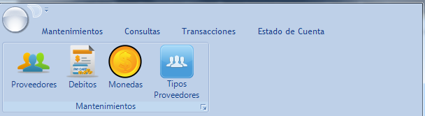

***Submenú Consultas***

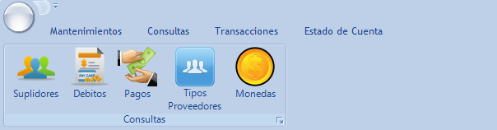

***Submenú Transacciones***

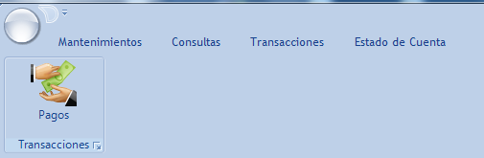

***Submenú Estado de Cuenta***

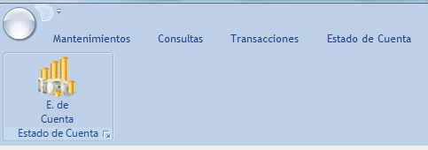

* **Pantallas**

***Splash Screen***

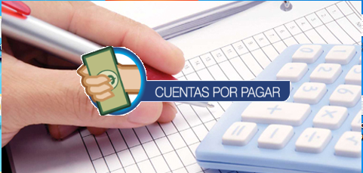

***Log-in***

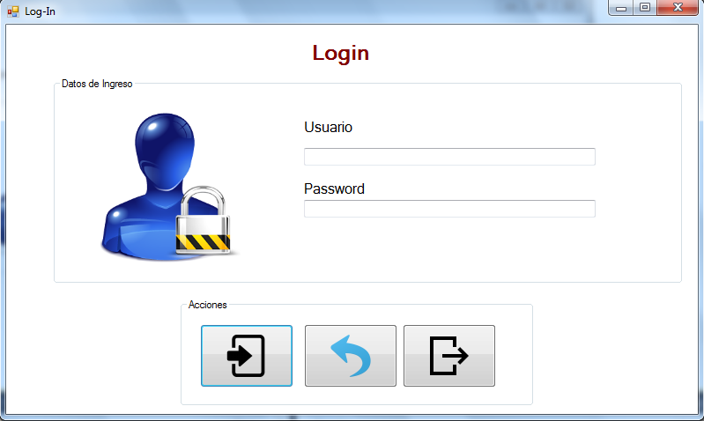

***Menú Principal***

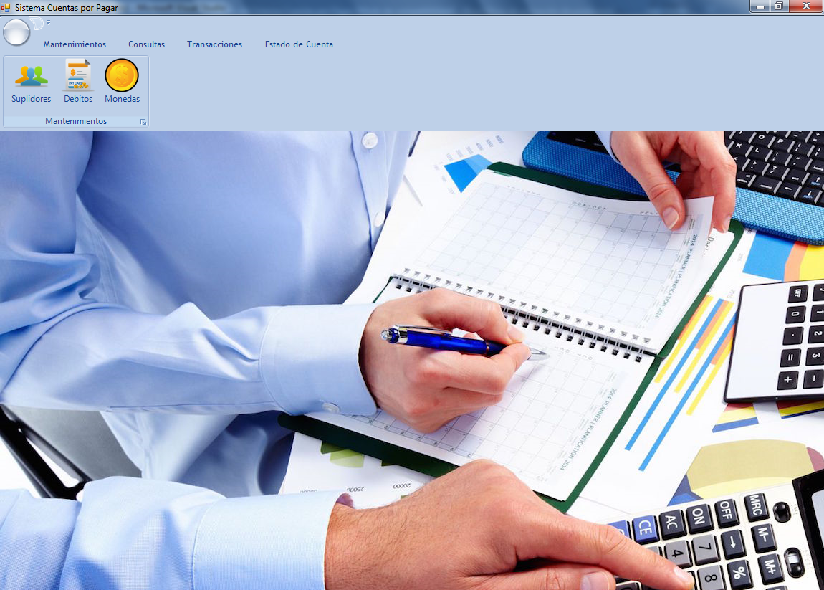

***Mantenimiento de Proveedores***

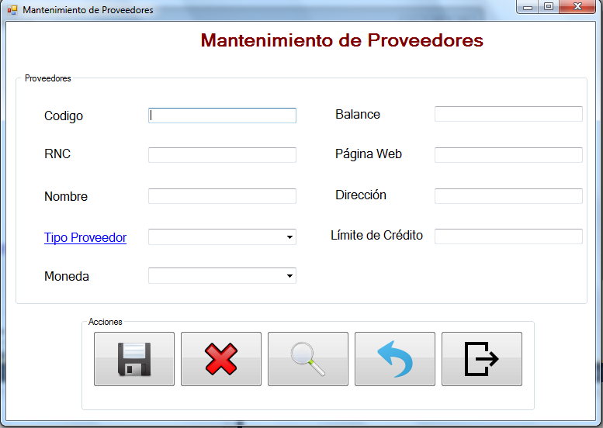

***Mantenimiento de Débitos***

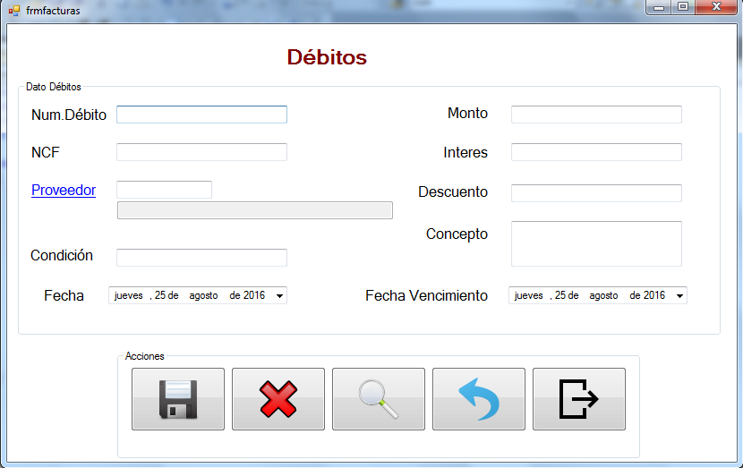

***Mantenimiento de Monedas***

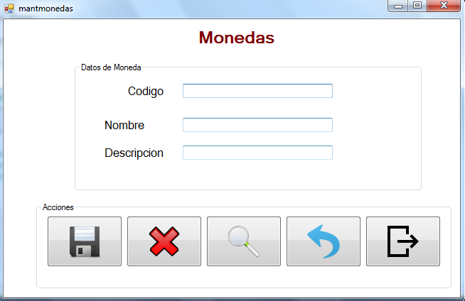

***Mantenimiento de Tipos de proveedores***

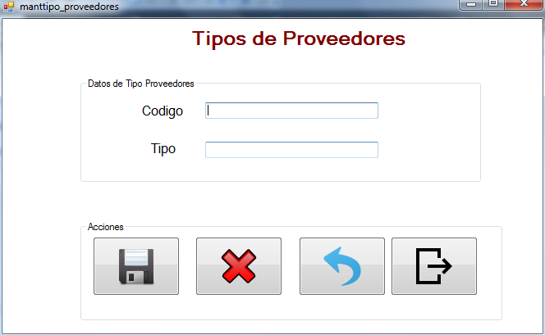

***Consulta de proveedores***

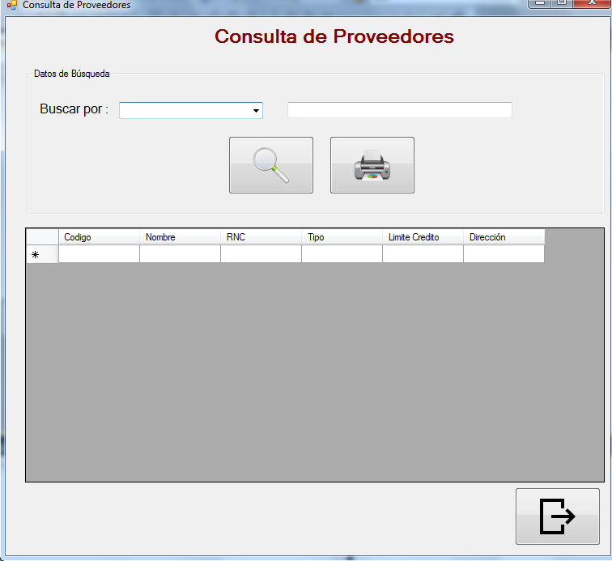

***Consulta de Débitos***

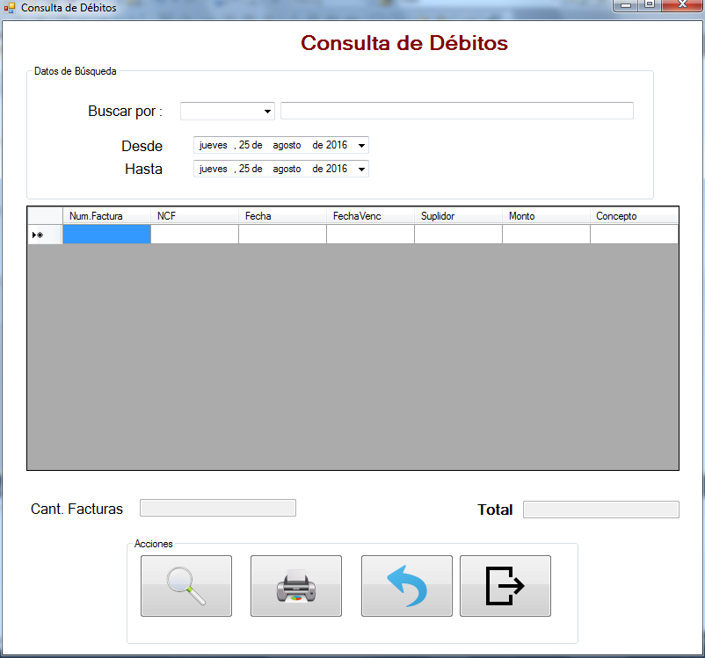

***Consulta de Pagos***

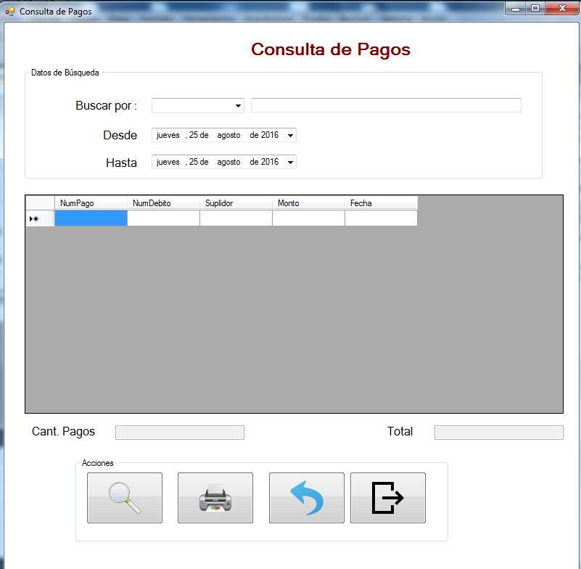

***Consulta de Tipos de proveedores***

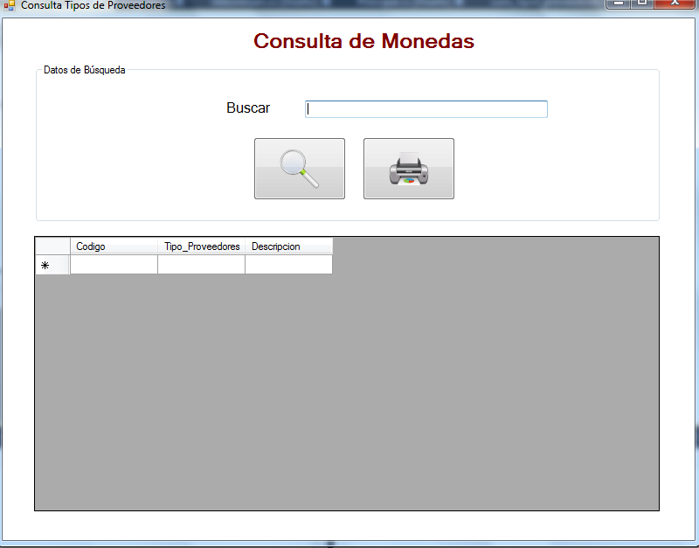

***Consulta de Monedas***

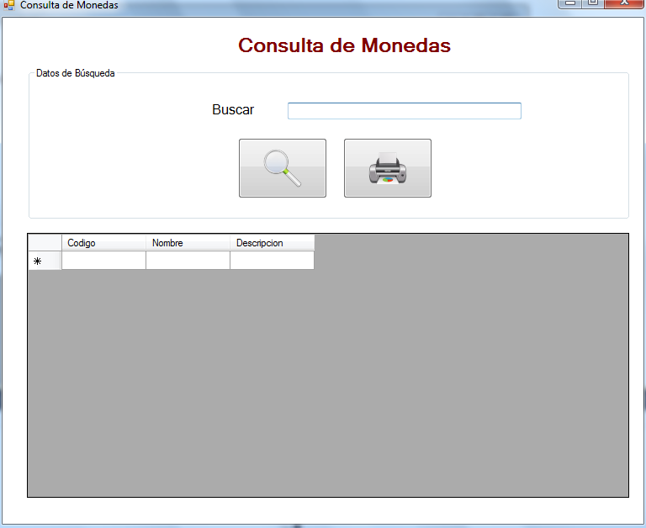

* ***Transacciones***

***Pagos***

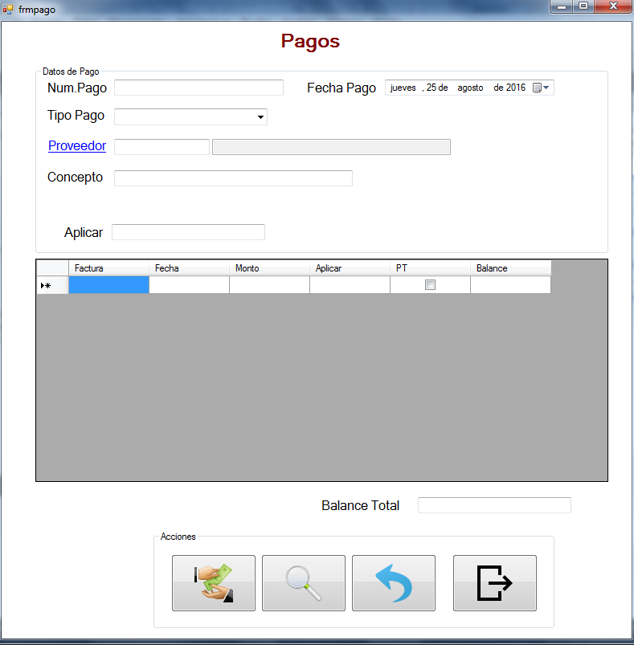

* ***Estado de Cuenta***

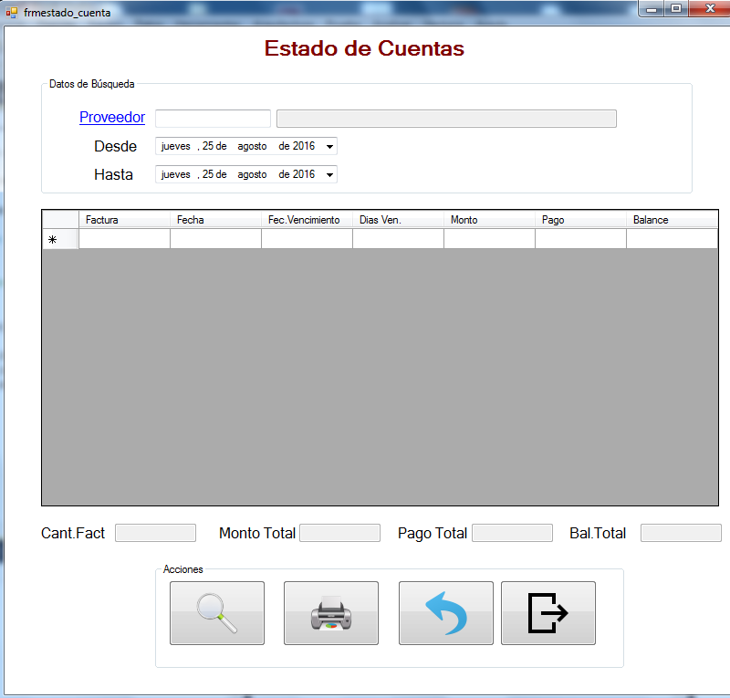

**17 – Mini Especificación o descripción de los programas del sistema**

**Mantenimientos**

* ***Descripción***

En este programa se realizan las diferentes operaciones con los registros del sistema tales como crear, leer, actualizar y eliminar(CRUD).

* ***Pseudocódigo***

Leer datos

Validar Datos

Si los datos son validos

Si botón pulsado == “Salvar”

Conectar con la BD

Buscar registro en la BD

Si el Registro Existe

Actualizar registro en la BD

De lo Contrario

Insertar Registro en la BD

Fin del si

Cerrar Conexión con la BD

Fin del Si

Si botón Pulsado == “Eliminar”

Conectar con la BD

Buscar registro en la BD

Si el Registro Existe

Eliminar registro de la BD

Fin del Si

Cerrar conexión con la BD

Fin del Si

Si botón Pulsado == “Consultar”

Abrir Programa de Consulta /*(explicado mas adelante)*/

Fin del Si

Si botón Pulsado == “Cancelar”

Vaciar todas las cajas de Textos

Hacer focus En primera caja de texto

Fin del si

Si botón Pulsado == “Cerrar”

Cerrar pantalla Actual

Fin del Si

**Consultas**

* ***Descripción***

En este programa se muestra una tabla con los registros filtrados dependiendo a diferentes parámetros. Es una forma de buscar, encontrar y exhibir determinada información.

* ***Pseudocódigo***

Leer datos

Si botón Pulsado == “Buscar”

Conectar con la BD

Buscar Registros en la BD que coincidan con el criterio de los datos

Cerrar conexión con la BD

Mostrar Tabla Con los registros encontrados

Fin del Si

Si botón Pulsado == “Imprimir”

Generar Reporte con los datos de la tabla

Fin del Si

Si botón Pulsado == “Cerrar”

Cerrar pantalla Actual

Fin del Si

**Transacción de Pago**

Leer datos

Validar Datos

Si los datos son validos

Si botón pulsado == “Pagar”

apply = valor caja de texto aplicar

Convertir apply a entero

Si apply >= 0

Mientras apply >= 0

Para cada fila del Datagrid

Datagrid[fila][aplicar] = datagrid[fila][balance]

datagrid[fila][balance] = datagrid[fila][balance] – datagrid[fila][aplicar]

apply = apply – datagrid[f_actual][aplicar]

Fin Para

Fin Mientras

de lo contario

pt = datagrid["pago_total"]

Para cada Fila del Datagrid

Si pt == True

datagrid[fila][aplicar] = datagrid[fila][balance]

Fin del Si

Fin del Para

Fin del Si

Conectar con BD

Llamar procedimiento sppagar()

Cerrar Conexion

Fin del Si

Si botón Pulsado == “Consultar”

Abrir Programa de Consulta /*(explicado mas adelante)*/

Fin del Si

Si botón Pulsado == “Cancelar”

Vaciar todas las cajas de Textos

Hacer focus En primera caja de texto

Fin del si

Si botón Pulsado == “Cerrar”

Cerrar pantalla Actual

Fin del Si

Fin del Si

**Log-in**

* ***Descripción***

En este programa permite a los usuarios autenticarse en el sistema con su clave y contraseña.

* ***Pseudocódigo***

Obtener datos

Validar Datos

Si los datos son validos

Conectar con BD

Buscar en BD los datos del usuario

Si existen

Mostrar Pantalla de Bienvenida y menú Principal

De lo contario

Mostrar Error de Autenticacion

Fin del Si

Fin del Si

**18 – Relación Archivo vs Programa**

**19 – Validación de los atributos de entrada y proceso del sistema**

El nuevo sistema de cuentas por pagar será capaz de evitar la introducción de datos basura, ya que si se procesara con uno de estos la salida del sistema no fuera eficiente ni de ayuda para la empresa.

El sistema validará si necesita valores numéricos o de tipo carácter. Además, para su procesamiento, cada campo tendrá un máximo número de caracteres a introducir ya que si uno de estos sobrepasa el limite

Ocurrirían múltiples errores en el almacenamiento de los datos,

También detectara datos incoherentes ya que pueden ser válidos para algún punto de vista, pero no útiles en casos de presentación o consulta de la información, utilizara métodos de validación al momento de la introducción de valores numéricos tales como corregir números negativos, decimales si fuese necesario etc.

En la salida del sistema de asegurará de que los datos hayan sido correctamente procesados para su posterior almacenamiento y presentación, Solo los datos de importancia serán presentados en la pantalla o reportes verificando antes que todo este correcto para imprimir o exportar.

**20 – Presentación de Propuesta de equipo, Software, Redes, etc.**

El nuevo sistema de cuentas por pagar no necesitará abundante tecnología para su funcionamiento las características recomendadas para su uso se muestran a continuación:

**-Servidor:**

-Dell Optiplex 7010 Intel core i3-3220

-4 GB de Tarjeta RAM

-500 GB HDD

-Windows 7 ultimate 64bits

-Monitor 17” Pulgadas

**-Terminales:**

-Dell Optiplex 745 Core 2 Duo

-2 GB de Tarjeta RAM

-250 GB HDD

- Windows 7 ultimate 64bits

-Monitor 17” Pulgadas

Para ayuda del sistema y mejor rendimiento en el área laboral es recomendable utilizar de los siguientes Softwares y Herramientas:

-Microsoft office 2007 o superior

-PDF Creator u otro programa que abra archivos similares

-Buzón de mensajería como Hotmail o Gmail

Para uso del sistema es necesario el uso compartido de archivos

Entre nuestros equipos así que es de obligación tener un sistema de redes que conecten nuestros equipos de manera que podamos ingresar a la información del servidor y las terminales. El local donde se instalará el sistema deberá adquirir un servicio de internet de 1 a 5 MBS ya que algunas funciones necesitarán de este servicio.